國立臺北商業大學學生抵免科目學分申請書(通識、共同科目/體育/軍訓)
□一年級新生(含本校重考入學新生) □轉系(科)生 □轉學生 □新舊課程交替學生  □申請放棄選讀輔系、雙主修學生 □交換生 □其他： |  |  | 原 修 業 學 校  原修業所/系(科)別 | 校名：  所/系(科)
學 制 | 所 系 科 組 /班 級 | 學 號 | 姓 名 | 連 絡 電 話 / 手 機
□研究所 □二技 □四技  □五專 □二專 | 所/系/科  組 年 班 |  |  | 電話：  手機：
申請日期： 年 月 日 第 頁,共 頁
編  號 | 已修習之科目學分成績 |  |  |  |  |  | 申請抵免本校之科目及學分 |  |  |  |  |  |  |  |  | 開課單位審查意見及簽章
編  號 | 科 目 名 稱 | 年級 |  | 學分 | 學時 | 成績 | 課程代碼  (請務必填寫) | 科 目 名 稱 |  | 年級 | 學期 |  | 學分 | 學時 | 必/選  修別 | 開課單位審查意見 |  | 審查人簽章
 |  |  |  |  |  |  |  |  |  |  | 上 | 下
1 |  |  |  |  |  |  |  |  |  |  |  |  |  |  |  | □不同意抵免  □同意抵免 學分
2 |  |  |  |  |  |  |  |  |  |  |  |  |  |  |  | □不同意抵免  □同意抵免 學分
3 |  |  |  |  |  |  |  |  |  |  |  |  |  |  |  | □不同意抵免  □同意抵免 學分
4 |  |  |  |  |  |  |  |  |  |  |  |  |  |  |  | □不同意抵免  □同意抵免 學分
5 |  |  |  |  |  |  |  |  |  |  |  |  |  |  |  | □不同意抵免  □同意抵免 學分
6 |  |  |  |  |  |  |  |  |  |  |  |  |  |  |  | □不同意抵免  □同意抵免 學分
初核單位 |  |  |  |  |  |  |  |  | 複核單位
務必檢附成績證明資料：□成績單 □其他： |  |  |  |  |  |  |  |  | 註冊課務組/進修組  教務處複審本頁合計 科，  必修 學分、選修 學分、  合計 學分，依規定予以抵免。 | 組 長 |  |  |  |  |  |  | 教務長
通識教育中心/體育室/軍訓室承辦人簽章 |  |  | 通識教育中心/體育室/軍訓室  主管簽核 |  |  |  |  |  | 註冊課務組/進修組  教務處複審本頁合計 科，  必修 學分、選修 學分、  合計 學分，依規定予以抵免。
- 申請抵免科目學分係依本校「學生抵免科目學分辦法」(本校首頁/行政單位/教務處/教務章則)辦理，各系(科)所另有規定者，從其規定。
- 扺免科目學分之申請應於入(轉)學、轉系(科)後當學期或取得學分之次學期，於規定期間內依「本校學生抵免科目學分辦法」規定，檢具成績單或成績證明，逕向開課單位提出申請並完成核章後，再送教務處複核，逾期不予受理。
- 扺免科目學分之初核單位：通識課程及共同科目→通識教育中心；體育→體育室；軍訓(含國防通識、健康與護理)→軍訓室
- 本申請書奉核定後正本由教務處留存(日間學制及桃園校區：註冊課務組、進修學制：進修組)，影印本分送相關單位及申請學生存參。
- 申請放棄選讀雙主修或輔系學生另依本校學生申請雙主修或輔系相關規定辦理；交換生另依本校學生出國期間有關學業與學籍處理要點辦理。

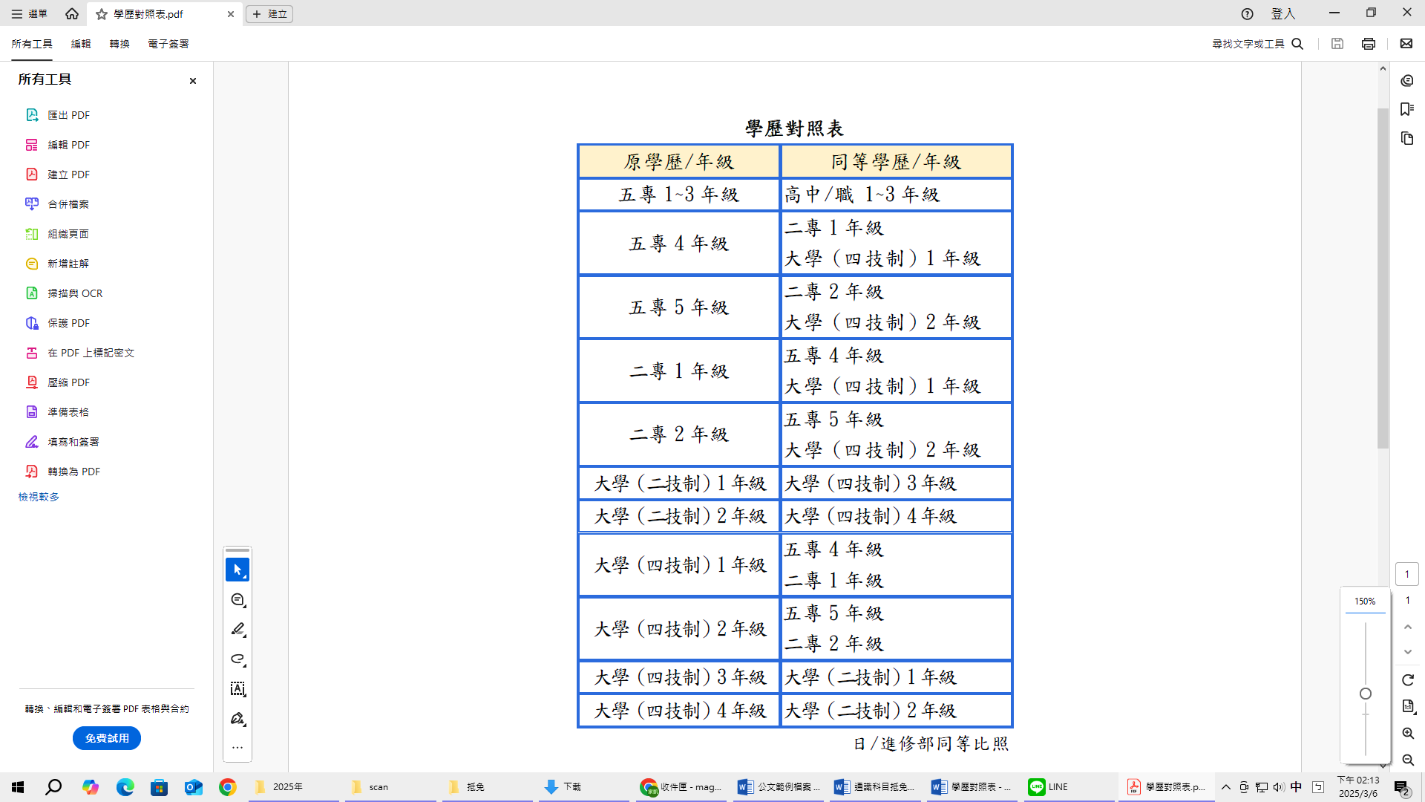
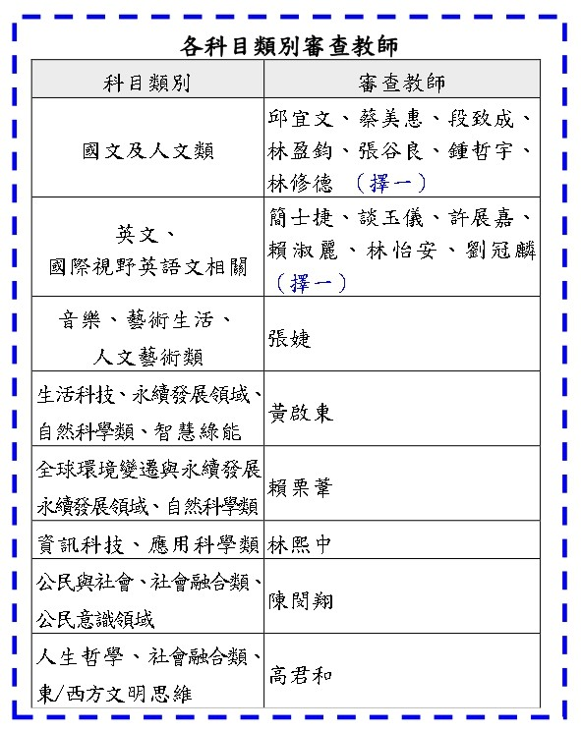
【通識科目】抵免作業流程圖
學生提出抵免申請
（申請資格須符合本校學生抵免科目學分辦法第二條）

●科目名稱及內容皆相同
持抵免科目學分申請書（附成績單），逕至通識教育中心辦理。
●科目名稱不同而內容相同
●科目名稱及內容皆不同而性質相近者
持抵免科目學分申請書（附成績單及課程大綱），由（左下圖）各科目類別審查教師認列抵免。
註：學生須以實體親洽各科目類別審查教師之徵詢方式辦理。
持經由審查教師簽名/核章後之抵免科目學分申請書（附成績單及課程大綱），至通識教育中心辦理後續抵免作業。

